# ТЕСТОВОЕ ЗАДАНИЕ ДЛЯ СОИСКАТЕЛЯ

В тестовом задании предлагается разработать прототип автоматизированной методики для определения параметров волны давления при взрыве ТВС в открытом пространстве на основе *приложения Е нормативного документа ГОСТ Р 12.3.047-2012*. Внешний вид макета приведён на рисунке.

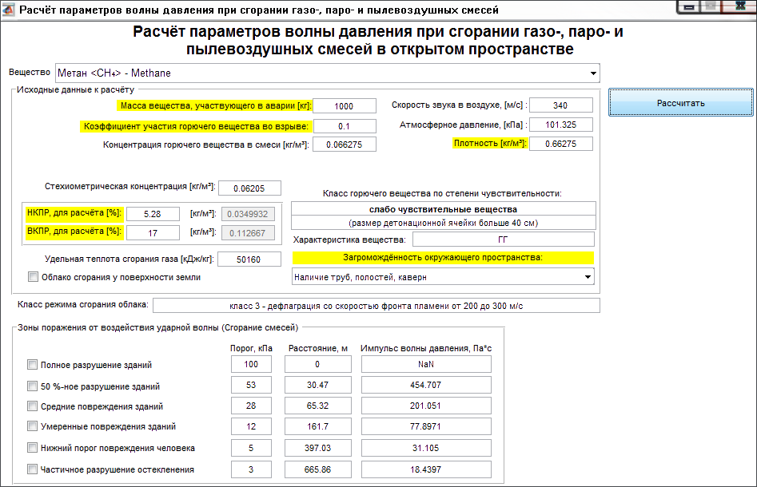

Рисунок – Макет интерфейса прототипа автоматизированной методики

При выборе вещества из перечня указанного в исходных данных (стр. 3) автоматически должны проставляться следующие параметры:

* cтехиометрическая концентрация;
* класс горючего вещества по степени чувствительности и информация по размеру детонационной ячейки;
* удельная теплота сгорания;
* плотность,
* характеристика вещества (ГГ или ЛВЖ).

Задаваемыми параметрами является:

* масса вещества, участвующего в аварии;
* коэффициент участия горючего вещества во взрыве;
* загромождённость окружающего пространства (выбирается из списка на основании нормативного документа);
* скорость звука в воздухе (проставляемое по-умолчанию значение 340 м/c);
* атмосферное давление (значение по-умолчанию 101,325 кПа).

В зависимости от выбранных параметров при нажатии на кнопку «Рассчитать» происходит автоматическое определение режима сгорания облака и производится расчёт радиусов поражений по известным пороговым значениям давления ударной волны (3, 5, 12, 28, 53, 100 кПа) и импульса волны давления в указанных точках пространства.

Для проектирования мат. обеспечения и поиска нужных зависимостей необходимо использовать Mathcad и/или Matlab.

В качестве среды создания работающего прототипа программы с графическим интерфейсом пользователя и методами расчёта всех нужных параметров рекомендуем использовать Matlab или Python (однако, является допустимым использование и языков программирования Delphi, С++ или C#).

Предпочтение будет отдаваться аналитическим алгоритмам определения радиусов поражений (а такие можно получить, мы проверили ☺).

**Ограничения на используемую память ОЗУ**: 64 Мб.

Время определения всех необходимых параметров по исходным данным не должно превышать **5 секунд**.

# ИСХОДНЫЕ ДАННЫЕ К ЗАДАНИЮ

## Перечень типовых веществ, из которого необходимо производить выбор в автоматизированной методике

1. Метан <CH₄> - Methane
2. Метиловый спирт <CH₃OH> - Methanol
3. Пентан <C₅H₁₂> - Pentan
4. Пропан <C₃H₈> - Propan
5. Пропилен <C₃H₆> - Propylene
6. Сероводород <H₂S> - Hydrogen sulphide
7. Бутадиен <C₄H₆> - Butadiene
8. Бутан <C₄H₁₀> - Butane
9. Винилхлорид <C₂H₃Cl> - Vinylchloride

## ГОСТ Р 12.3.047-2012

Приложение Е

**Метод расчета параметров волны давления при сгорании газо-, паро- и пылевоздушных смесей в открытом пространстве**

**Е.1 Методика количественной оценки параметров воздушных волн давления при сгорании газо-, паро- и пылевоздушных смесей**

Методика распространяется на случаи выброса горючих газов, паров или пыли в атмосферу на производственных объектах.

Основными структурными элементами алгоритма расчетов являются:

определение ожидаемого режима сгорания облака;

расчет максимального избыточного давления и импульса фазы сжатия воздушных волн давления для различных режимов;

определение дополнительных характеристик взрывной нагрузки;

оценка поражающего воздействия.

Исходными данными для расчета параметров волн давления при сгорании облака являются:

вид горючего вещества, содержащегося в облаке;

концентрация горючего вещества в смеси ;

стехиометрическая концентрация горючего вещества с воздухом ;

масса горючего вещества, содержащегося в облаке , с концентрацией между нижним и верхним концентрационным пределом распространения пламени. Допускается величину принимать равной массе горючего вещества, содержащегося в облаке, с учетом коэффициента участия горючего вещества во взрыве. При отсутствии данных коэффициент может быть принят равным 0,1;

удельная теплота сгорания горючего вещества ;

скорость звука в воздухе (обычно принимается равной 340 м/с);

информация о степени загроможденности окружающего пространства;

эффективный энергозапас горючей смеси , который определяется по формуле

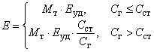.                                          (Е.1)

При расчете параметров сгорания облака, расположенного на поверхности земли, величина эффективного энергозапаса удваивается.

**Е.2 Определение ожидаемого режима сгорания облака**

Ожидаемый режим сгорания облака зависит от типа горючего вещества и степени загроможденности окружающего пространства.

**Е.3 Классификация горючих веществ по степени чувствительности**

Вещества, способные к образованию горючих смесей с воздухом, по степени своей чувствительности к возбуждению взрывных процессов разделены на четыре класса:

класс 1 - особо чувствительные вещества (размер детонационной ячейки менее 2 см);

класс 2 - чувствительные вещества (размер детонационной ячейки лежит в пределах от 2 до 10 см);

класс 3 - средне чувствительные вещества (размер детонационной ячейки лежит в пределах от 10 до 40 см);

класс 4 - слабо чувствительные вещества (размер детонационной ячейки больше 40 см).

Классификация наиболее распространенных в промышленном производстве горючих веществ приведена в таблице Е.1. В случае, если вещество не внесено в классификацию, его следует классифицировать по аналогии с имеющимися в списке веществами, а при отсутствии информации о свойствах данного вещества, его следует отнести к классу 1, т.е. рассматривать наиболее опасный случай.

Таблица Е.1

|  |  |  |  |
| --- | --- | --- | --- |
|  |  |  |  |
| Класс 1 | Класс 2 | Класс 3 | Класс 4 |
| Ацетилен | Акрилонитрил | Ацетальдегид | Бензол |
| Винилацетилен | Акролеин | Ацетон | Декан |
| Водород | Бутан | Бензин | о-Дихлорбензол |
| Гидразин | Бутилен | Винилацетат | Додекан |
| Изопропилнитрат | Бутадиен | Винилхлорид | Метан |
| Метилацетилен | 1,3-Пентадиен | Гексан | Метилбензол |
| Нитрометан | Пропан | Изооктан | Метилмеркаптан |
| Окись пропилена | Пропилен | Метиламин | Метилхлорид |
| Окись этилена | Сероуглерод | Метилацетат | Окись углерода |
| Этилнитрат | Этан | Метилбутилкетон | Этиленбензол |
|  | Этилен | Метилпропилкетон |  |
|  | Эфиры: | Метилэтилкетон |  |
|  | диметиловый | Октан |  |
|  | дивиниловый | Пиридин |  |
|  | метилбутиловый | Сероводород |  |
|  |  | Спирты: |  |
|  | Широкая фракция легких углеводородов | метиловый |  |
|  |  | этиловый |  |
|  |  | пропиловый |  |
|  |  | амиловый |  |
|  |  | изобутиловый |  |
|  |  | изопропиловый |  |
|  |  | Циклогексан |  |
|  |  | Этилформиат |  |
|  |  | Этилхлорид |  |

**Е.4 Теплота сгорания химических соединений при расчете полного запаса энерговыделения**

При оценке масштабов поражения волнами давления должно учитываться различие химических соединений по теплоте сгорания, используемой для расчета полного запаса энерговыделения. Для типичных углеводородов принимается в расчет значение удельной теплоты сгорания 44 МДж/кг. Для иных горючих веществ в расчетах используется удельное энерговыделение . Здесь - корректировочный параметр. Для условно выделенных классов горючих веществ величины параметра представлены в таблице Е.2.

Таблица Е.2

|  |  |
| --- | --- |
|  |  |
| Классы горючих веществ |  |
| Класс 1 | |
| Ацетилен | 1,1 |
| Метилацетилен | 1,05 |
| Винилацетилен | 1,03 |
| Окись этилена | 0,62 |
| Гидразин | 0,44 |
| Изопропилнитрат | 0,41 |
| Этилнитрат | 0,30 |
| Водород | 2,73 |
| Нитрометан | 0,25 |
| Класс 2 | |
| Этилен | 1,07 |
| Диэтилэфир | 0,77 |
| Дивинилэфир | 0,77 |
| Окись пропилена | 0,7 |
| Акролеин | 0,62 |
| Сероуглерод | 0,32 |
| Бутан | 1 |
| Бутилен | 1 |
| Бутадиен | 1 |
| 1,3-Пентадиен | 1 |
| Этан | 1 |
| Диметилэфир | 0,66 |
| Диизопропиловый эфир | 0,82 |
| ШФЛУ | 1 |
| Пропилен | 1 |
| Пропан | 1 |
| Класс 3 | |
| Винилхлорид | 0,42 |
| Кумол | 0,84 |
| Метиламин | 0,70 |
| Спирты: |  |
| Метиловый | 0,45 |
| Этиловый | 0,61 |
| Пропиловый | 0,69 |
| Амиловый | 0,79 |
| Циклогексан | 1 |
| Ацетальдегид | 0,56 |
| Винилацетат | 0,51 |
| Бензин | 1 |
| Гексан | 1 |
| Изооктан | 1 |
| Пиридин | 0,77 |
| Циклопропан | 1 |
| Этиламин | 0,80 |
| Класс 4 | |
| Метан | 1,14 |
| Трихлорэтан | 0,15 |
| Метилхлорид | 0,12 |
| Бензол | 1 |
| Декан | 1 |
| Додекан | 1 |
| Метилбензол | 1 |
| Метил меркаптан | 0,53 |
| Окись углерода | 0,23 |
| Дихлорэтан | 0,24 |
| Сероводород | 0,34 |
| Ацетон | 0,65 |
| Дихлорбензол | 0,42 |
| Трихлорэтан | 0,14 |

**Е.5 Классификация окружающего пространства по степени загроможденности**

Характером загроможденности окружающего пространства в значительной степени определяется скорость распространения пламени при сгорании облака и, следовательно, параметры волны давления. Характеристики загроможденности окружающего пространства разделяются на четыре класса:

класс I - наличие длинных труб, полостей, каверн, заполненных горючей смесью, при сгорании которой возможно ожидать формирование турбулентных струй продуктов сгорания, имеющих размеры не менее трех размеров детонационной ячейки данной смеси. Если размер детонационной ячейки для данной смеси неизвестен, то минимальный характерный размер струй принимается равным 5 см для горючих веществ класса 1; 20 см - для горючих веществ класса 2; 50 см - для горючих веществ класса 3 и 150 см - для горючих веществ класса 4;

класс II - сильно загроможденное пространство: наличие полузамкнутых объемов, высокая плотность размещения технологического оборудования, лес, большое количество повторяющихся препятствий;

класс III - средне загроможденное пространство: отдельно стоящие технологические установки, резервуарный парк;

класс IV - слабо загроможденное и свободное пространство.

**Е.6 Классификация режимов сгорания облака**

Для оценки воздействия сгорания облака возможные режимы сгорания разделяются на шесть классов по диапазонам скоростей их распространения следующим образом:

класс 1 - детонация или горение со скоростью фронта пламени 500 м/с и более;

класс 2 - дефлаграция, скорость фронта пламени от 300 до 500 м/с;

класс 3 - дефлаграция, скорость фронта пламени от 200 до 300 м/с;

класс 4 - дефлаграция, скорость фронта пламени от 150 до 200 м/с;

класс 5 - дефлаграция, скорость фронта пламени определяется по формуле

,                                                           (Е.2)

где - константа, равная 43;

- масса горючего вещества, содержащегося в облаке, кг;

класс 6 - дефлаграция, скорость фронта пламени определяется по формуле

,                                                         (Е.3)

где - константа, равная 26;

- масса горючего вещества, содержащегося в облаке, кг.

**Е.7 Ожидаемый режим сгорания облака**

Ожидаемый режим сгорания облака определяется с помощью таблицы Е.3, в зависимости от класса горючего вещества и класса загроможденности окружающего пространства.

Таблица Е.3

|  |  |  |  |  |
| --- | --- | --- | --- | --- |
|  |  |  |  |  |
| Класс горючего вещества | Класс загроможденности окружающего пространства | | | |
|  | I | II | III | IV |
| 1 | 1 | 1 | 2 | 3 |
| 2 | 1 | 2 | 3 | 4 |
| 3 | 2 | 3 | 4 | 5 |
| 4 | 3 | 4 | 5 | 6 |

При определении максимальной скорости фронта пламени для режимов сгорания 2-4 классов дополнительно рассчитывается видимая скорость фронта пламени по соотношению Е.2. В том случае, если полученная величина больше максимальной скорости, соответствующей данному классу, она принимается по формуле Е.3*.

________________

* Текст документа соответствует оригиналу. - Примечание изготовителя базы данных.

**Е.8 Расчет максимального избыточного давления и импульса фазы сжатия воздушных волн давления**

Параметры воздушных волн давления (избыточное давление и импульс фазы сжатия ) в зависимости от расстояния от центра облака рассчитываются исходя из ожидаемого режима сгорания облака.

Класс 1 режима сгорания облака

Рассчитывается соответствующее безразмерное расстояние по формуле

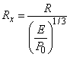,                                                      (Е.4)

где - расстояние от центра облака, м;

- атмосферное давление, Па;

- эффективный энергозапас смеси, Дж.

Величины безразмерного давления и импульс фазы сжатия определяются по формулам (для газо-, паро- и пылевоздушных смесей):

,                              (E.5)

.                         (E.6)

Формулы E.5, E.6 справедливы для значений более 0,2. В случае, если менее 0,2, то равно 18, а в формулу Е.6 вместо подставляется величина 0,14.

Размерные величины избыточного давления и импульса фазы сжатия определяются по формулам:

,                                                          (Е.7)

.                                                     (Е.8)

**Е.9 Классы 2-6 режимов сгорания облака**

Рассчитывается безразмерное расстояние от центра облака по формуле Е.4.

Рассчитываются величины безразмерного давления () и импульса фазы сжатия по формулам:

,                                           (Е.9)

,                                (Е.10)

,                                                       (Е.11)

где - степень расширения продуктов сгорания (для газо-, паровоздушных смесей допускается приниматься равным 7, для пылевоздушных смесей 4);

- видимая скорость фронта пламени, м/с.

В случае дефлаграции пылевоздушного облака величина эффективного энергозапаса умножается на коэффициент .

Формулы Е.9, Е.10 справедливы для значений больших величины 0,34; в случае, если , в формулы Е.9, Е.10 вместо подставляется величина .

Размерные величины избыточного давления и импульса фазы сжатия определяются по формулам Е.7, Е.8. При этом в формулы Е.7, Е.8 вместо и подставляются величины и .